Der deutsche Immobilienmarkt zeigt sich krisenresistent

Nach einem temporären Rückgang in der zweiten Märzhälfte liegt das Angebot für Miet- und Kaufimmobilien bereits über dem Niveau vor der Corona-Pandemie. Die Immobilienpreise sind stabil.

Dies berichtet auch die Zeitschrift Capital in der Ausgabe Mai 2020, welche Mainz und Wiesbaden eine stabile Wertentwicklung attestiert.

Zur Eindämmung der Corona-Pandemie schränkte Deutschland den sozialen Kontakt ein. Daraufhin verringerte sich in der zweiten Märzhälfte die Marktaktivität in Deutschland ähnlich wie in Großbritannien, Frankreich und den USA.
Eine aktuelle Analyse zeigt nun, dass der Immobilienmarkt trotz Corona-Pandemie stabil und hochdynamisch ist. Angebot und Nachfrage haben sich nach einem temporären Rückgang komplett erholt. Die Marktteilnehmer haben sich zunehmend auf die neue Situation eingestellt, die in Deutschland im Gegensatz zu anderen Ländern nicht ganz so drastische Kontakteinschränkungen vorsieht.

Preise stabilisieren sich auf hohem Niveau
Weiterhin unbeeindruckt zeigen sich die Immobilienpreise von den Auswirkungen der Corona-Pandemie.

Angebotspreise von Eigentumswohnungen
Aktuelle Daten belegen, dass die Entwicklung der Angebotspreise für Eigentumswohnungen und Einfamilienhäuser auch im Verlauf von März und April stabil verlief. Seit dem 12. März stiegen deutschlandweit die Preise für Eigentumswohnungen über alle Baualtersklassen hinweg um 1,7 Prozent.

Angebotspreise von Einfamilienhäuser
Auch die Angebotspreise für Einfamilienhäuser entwickelten sich im deutschlandweiten Mittel mit einem Plus von 1,9 Prozent weiterhin stabil.

Quadratmeterpreise von Mietwohnungen
Auf dem Mietwohnungsmarkt haben sich die Angebotspreise in der bundesweiten Betrachtung ebenfalls ohne wesentliche Ausschläge konstant entwickelt. Die gesamtdeutschen Mietpreise stiegen im Durchschnitt von 8,56 Euro am 12. März auf 8,74 Euro pro Quadratmeter am 28. April (+ 2,10 Prozent).

Vergleich mit der Finanzkrise belegt Krisenresistenz des deutschen Immobilienmarkts
Während der Finanzkrise 2008 sanken die Angebotspreise für Bestands-Eigentumswohnungen um weniger als 2 Prozent. Sie hatten sich nach zwei Jahren auf den vorherigen Stand erholt, im Fall von Einfamilienhäusern nach drei Jahren. Die Miet- und Kaufpreise für Neubau-Wohnungen stiegen sowohl vor wie während und nach der Finanzkrise fast ungebrochen an. Die Kontakteinschränkungen der Corona-Pandemie schränken Immobilienbesichtigungen zwar ein, doch gerade in der aktuellen Krisenphase behalten Immobilien als Anlageform gegenüber Aktien, Fonds und Staatsanleihen eine hohe Attraktivität. Vor dem Hintergrund der staatlichen Stützungsprogramme für die Wirtschaft und der anhaltend niedrigen Zinsen gehen ImmoScout24 und Sprengnetter von einer langfristig anhaltenden hohen Kaufkraft im Markt aus. Nach einem temporären Rückgang der Anfragen zur Immobilienfinanzierung konnte auch in diesem Segment eine deutliche Erholung festgestellt werden.

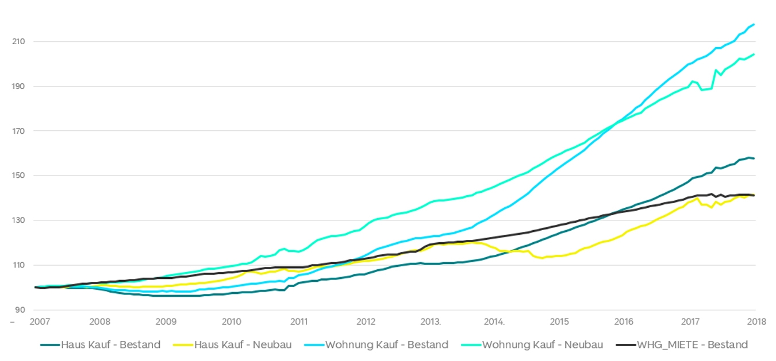
Methodik
ImmoScout24 hat die Entwicklung der Preise und das Angebot von Miet- und Eigentumswohnungen sowie Einfamilienhäusern seit dem 1. Februar 2020 auf einer Stichtagsbasis untersucht. Sprengnetter wertet seit Beginn der Corona-Krise die Angebotspreise von Wohnimmobilien in den zehn deutschen Städten Berlin, Bremen, Dresden, Düsseldorf, Frankfurt am Main, Hamburg, Köln, Leipzig, München und Stuttgart aus. Für diese Untersuchung wurden die Angebotsdaten von ImmoScout24 von den Sprengnetter-Spezialisten analysiert und ausgewertet. Sprengnetter bietet seit über 40 Jahren Werkzeuge zur Immobilienbewertung an und beschäftigt 250 Mitarbeiter in sieben Ländern.

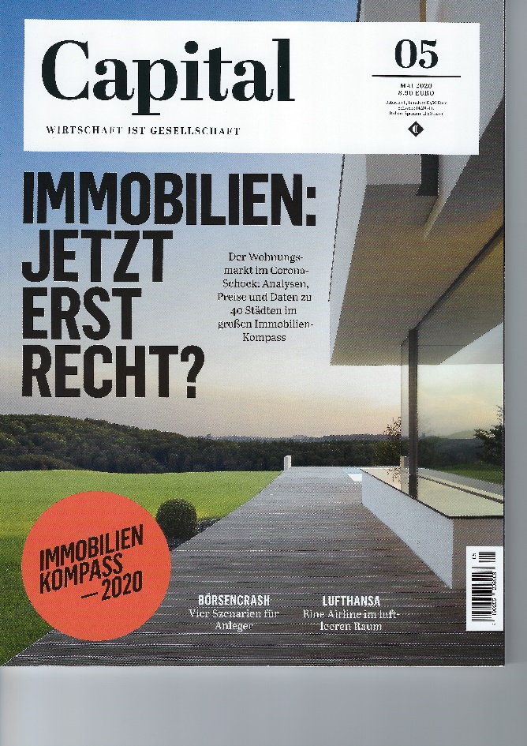

Mainz im Mai 2020 Quelle: Hefner Immobilien, Capital Ausgabe Mai 2020, Immobilienscout24 und Sprengnetter

Büro Mainz und Wiesbaden Wilhelm-Theodor-Römheld-Str. 14 55130 Mainz Tel.: +49(0) 6131 9200034 Homepage: www.hefnerimmobilien.de kontakt@hefnerimmobilien.de Inhaber: Stephan Hefner Mitglied im Bundesverband für die Immobilienwirtschaft

